Pilote : Didier Waflard
Participants présents : Didier Waflard, Mihaï Stoenescu, Nicolas Manzano, Sylvie Bertho, Edith Beaugrand, Alexandre Artonne

Rédigé par : Alexandre Artonne

Copie : Cyril Burnacci, Franck Verdière, Erika Nam Hee, Dominique Louis, Ketty Melina

Réunion du 28 Janvier 2013 – Atelier « Gestion des porteurs »

Ordre du jour :

- Outils de planification (suite)

- Maquette de planning opérationnel

Une première maquette a été réalisée afin de mettre en forme les besoins exprimés précédemment.

En plus des informations de présence, OCTIME doit envoyer le type de contrat au SI/LOG, pour vérifier l’adéquation avec la planification. Le planning est automatiquement mis à jour lors de l’arrivée ou du départ d’un porteur dans les effectifs.
Cependant, le planning réalisé par l’opérationnel logistique ne doit pas être écrasé. Si des incohérences sont détectées entre OCTIME et le SI/LOG (en particulier lors de la réalisation d’un avenant), elles seront repérées par un code couleur.

En amont de la mise en place du nouvel outil, une vérification (et une mise à jour si nécessaire) des contrats porteurs devra être faite.

La maquette présentée doit encore évoluer : création du code couleur, ajout des matricules, etc.

- Remarques

- Dans les centres de distribution, l’envoi des données de paye doit être sécurisé.

- Attention aux compteurs de CP suite à la réalisation d’un avenant (exemple : 25 jours de CP accumulés sur une année en travaillant 6/7, puis le porteur passe en 3/7).

- Des questions ont été soulevées quant à la gestion des avenants à durée déterminée : faut-il systématiquement les repérer dans le système par une couleur différente ?

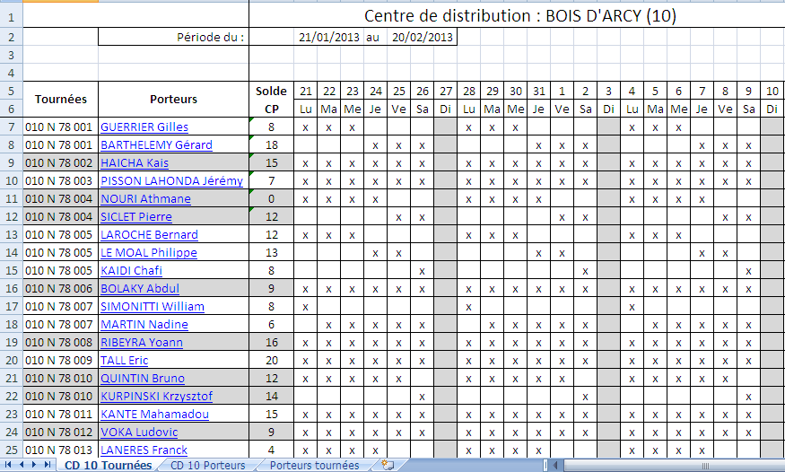

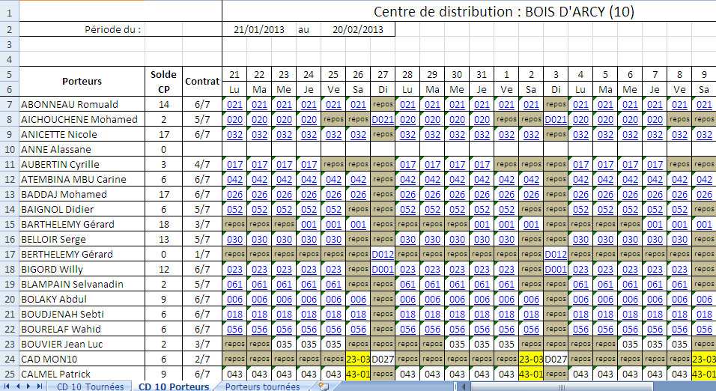

Prochain groupe de travail le Lundi 04 Février à 10h30
A1
Ordre du jour : Point avec l’informatique pour vérifier la faisabilité
Vérification des modifs de compteurs CP en cas d’avenant
Gestion des compétences

